# Algorithm for file updates in Python

## Project description

## Como profesional de la seguridad que trabaja en una empresa de atención sanitaria. Como parte del trabajo, se ha pedido que actualice regularmente un archivo que identifica a los empleados que pueden acceder a contenido restringido. El contenido del archivo se basa en quién trabaja con registros personales de pacientes. El acceso de los empleados está restringido en función de su dirección IP. Existe una lista de direcciones IP autorizadas a acceder a la subred restringida. También hay una lista de eliminados que identifica qué empleados debes eliminar de esta lista de permitidos.

## La tarea es crear un algoritmo que utilice código Python para comprobar si la lista de permitidos contiene alguna dirección IP identificada en la lista de eliminados. Si es así, se debe eliminar esas direcciones IP del archivo que contiene la lista de permitidos.

## Open the file that contains the allow list

Para abrir el fichero que deseamos abrir “allow_list.txt” para poder manipular su contenido el fichero se asignó a variable llamada “import_file”, se utilizaron las palabras claves with open () as y se asignó a otra variable llamada file, para poder convertirlo en cadenas que se puedan manipular en phyton, como por el momento debemos leer el contenido del documento se pasaron dos parámetros, la variable que contiene el fichero “import_file” y “r” que indica que por ahora solo leeremos el fichero.

La declaración with se utiliza con la función .open() en modo de lectura para abrir el archivo de lista de permitidos con el propósito de leerlo.

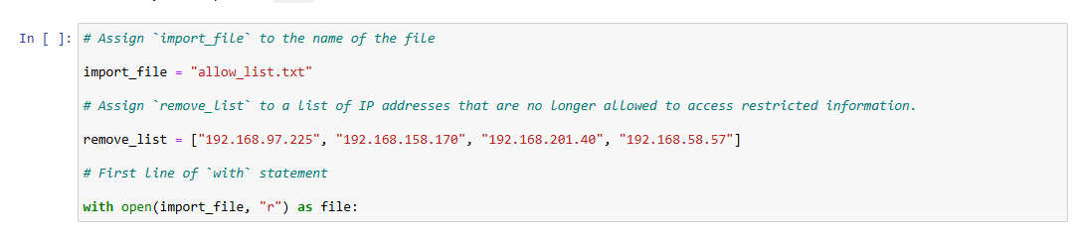

## Read the file contents

## A continuación, se emplea el método .read() para convertir el contenido del archivo de la lista de permisos en una cadena de caracteres para poder leerla. Almacena esta cadena en una variable llamada ip_addresses.

## 

Para verificar que el contenido del fichero se utiliza print() y se pasa como atributo la variable ip_addresses para mostrarlo.

## Convert the string into a list

Para eliminar direcciones IP individuales de la lista de permitidas, las direcciones IP deben estar en formato de lista. Por lo tanto, se utiliza el método .split() para convertir la cadena ip_addresses en una lista.

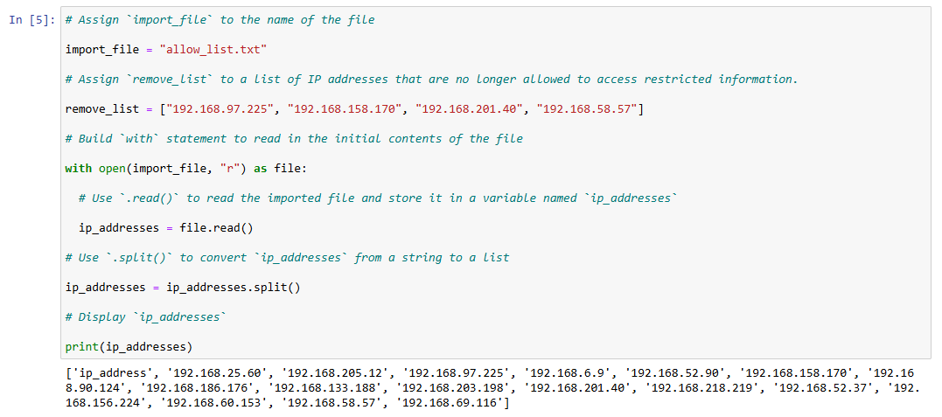

## Iterate through the remove list

Una segunda lista llamada remove_list contiene todas las direcciones IP que deben ser eliminadas de la lista ip_addresses. Se establecen en el encabezado un bucle for que iterará a través de la lista remove_list. Se usa element como la variable del bucle.

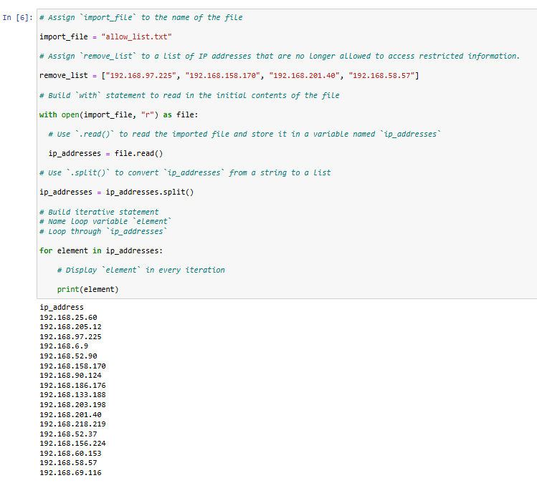

Para verificar que el código se ejecuta como lo esperado se utiliza print() para mostrar el contenido.

## Remove IP addresses that are on the remove list

En el cuerpo de la Sentencia iterativa, se añade código que elimine todas las direcciones IP de la lista de permitidas que también estén en la lista de eliminadas. Primero, se crea una condicional que evalúe si la variable de bucle element forma parte de la lista ip_addresses. Luego, dentro de esa condicional, se aplica el método .remove() a la lista ip_addresses y elimina las direcciones IP identificadas en la variable de bucle element.

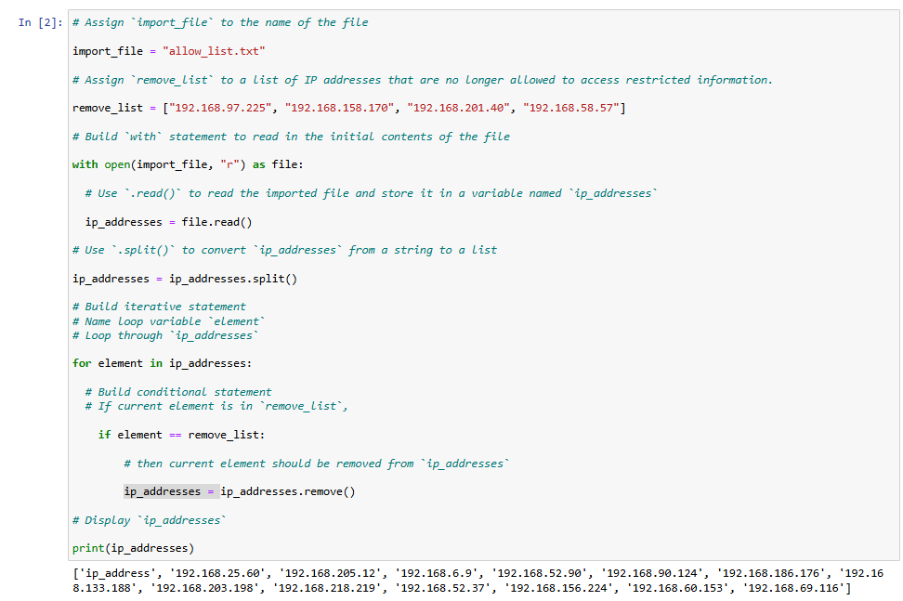

En Python, el método remove() se utiliza para eliminar el primer elemento de una lista que coincida con el valor proporcionado como argumento. Si no se encuentra el elemento en la lista, se producirá un error.

## Update the file with the revised list of IP addresses

Ahora que se ha eliminado estas direcciones IP de la variable ip_address, se completa el algoritmo actualizando el fichero con esta lista revisada. Para ello, primero se debe convertir la lista ip_addresses de nuevo en una cadena utilizando el método .join(). Se aplique .join() a la cadena, "\n" para separar los elementos del archivo colocándolos en una nueva línea.

A continuación, se utiliza otra sentencia with y el método .write() para escribir sobre el archivo asignado a la variable import_file.

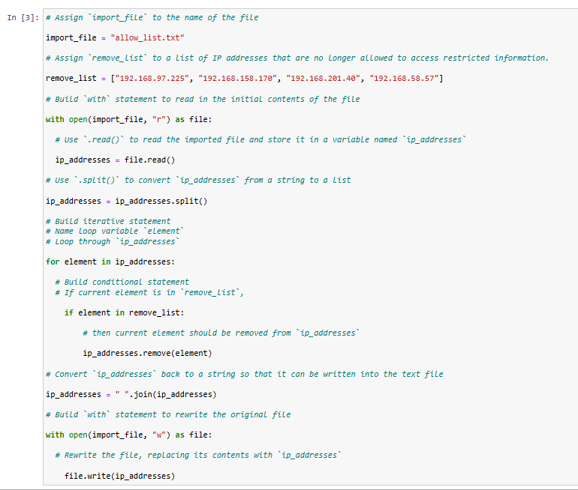

En phyton si deseamos convertir esta lista en una cadena de texto, utilizaremos la función join.

La función .write() escribe datos de cadena en un archivo especificado y reemplaza cualquier contenido de archivo existente.

## Summary

Se creó un algoritmo que elimina las direcciones IP identificadas en una variable remove_list del archivo "allow_list.txt" de direcciones IP aprobadas. Este algoritmo implicaba abrir el archivo, convertirlo en una cadena para leer y luego convertir esta cadena en una lista almacenada en la variable ip_addresses. Luego, iteré a través de las direcciones IP en remove_list. Con cada iteración, evalué si el elemento era parte de la lista ip_addresses. Si lo era, le apliqué el método .remove() para eliminar el elemento de ip_addresses. Después de esto, usé el método .join() para convertir ip_addresses nuevamente en una cadena para poder escribir sobre el contenido del archivo "allow_list.txt" con la lista revisada de direcciones IP.